Проект
По литературе
На тему: ” Лето Господне”.
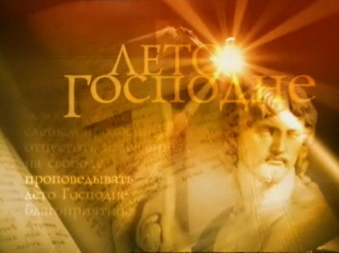

Подготовили ученики 8 ”В” класса :
Васбулатова Александра
Горячева Ольга
Гофаров Артём
Дударева Анастасия
Джиголя Даниил
Котов Дмитрий
Мостакова Анастасия
Стёпина Екатерина

План
для проекта по литературе ''ЛетоГосподне'':

- Значение праздников у православных людей (Котов Дмитрий и
Гафаров Артем,Стёпина Екатерина)
Значение праздников в современности и сравнение их традиций с древними (Васбулатова Александра)
2. Праздники, перечисленные в произведении "Лето Господне" (Джиголя Даниил)
Особенности композиции произведения (Васбулатова Александра)
3. Поведение героя на праздниках ,влияние духовной жизни на главного героя , чему они его научили.(Дударева Анастасия)
Рассказ о двух праздниках из произведения "Лето Господне" (Мостакова Анастасия и Горячева Ольга)
4. О романе в целом .(Степина Екатерина)
5. Вывод (все члены команды)

Значение праздников у православных людей.
Праздники занимают важное место в христианской жизни. В церковных календарях нет ни одного дня в году, в который не отмечалось бы то или иное событие, связанное с именем Иисуса Христа, Богородицы, святых, чудотворных икон, креста. Каждое число каждого месяца, каждый день года посвящается или воспоминанию особых событий, или памяти особых лиц, - говорится в одном из православных изданий. - В честь этого события или лица установлены особые песнопения, молитвы и обряды, которые вводят еще новые особенности в неизменный ход ежедневной службы - особенности, изменяющиеся с каждым днем. От этого образуется круг годового богослужения.
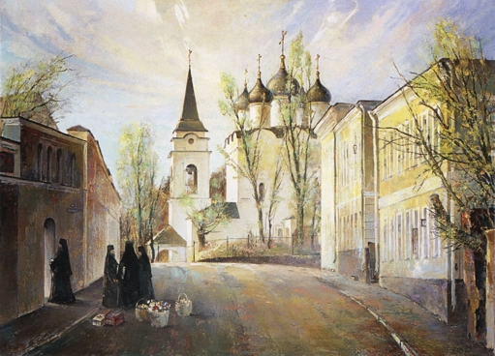
У каждого народа существуют свои праздники. У любого праздника – своя красота, свои обычаи, обряды и приметы. Немало их и в христианстве. Многие традиции мы утеряли, но многое сохранили, потому что они основаны на самых светлых, чистых порывах души.
Одни праздники торжественно празднуются всею Православной Церковью или же целыми поместными церквами (так, праздник Покрова Пресвятой Богородицы особенно торжественно празднуется в Русской Церкви), другие составляют предмет особого празднования в отдельных местностях, епархиях и храмах. Местными праздниками являются, например, храмовые праздники - в честь тех святых, в память которых освящен храм или приделы во храме. Празднования храмовых святых бывают в таком случае более торжественными, чем в остальных местах и имеют свои особенности. Так, например, в храмах «Воскресения Словущего», посвященных празднику Обновления Храма Воскресения Господня в Иерусалиме Св. Равноап. Константином в 335 г., на этот праздник (13 сентября) по обычаю совершается Пасхальная Служба. По времени празднования праздники разделяются на неподвижные и подвижные. Неподвижные праздники приходятся ежегодно в одни и те же числа месяцев, но в разные дни седмицы, а подвижные, хотя и приходятся в одни и те же дни седмицы, но переходят на разные числа месяцев. Подвижные праздники, в отношении времени празднования, находятся в зависимости от праздника Пасхи, который ежегодно переходит от одного числа на другое между 22-м марта и 25-м апреля.
Другие, менее значительные праздники посвящены отдельным святым (дате их смерти или прославления церковью), знаменательным событиям в истории православия, а также особо чтимым иконам. В первое воскресенье после Дня Святой Троицы отмечается День Всех Святых - общий праздник всех святых, чтимых в православии, а еще через неделю - особый праздник Всех Святых, в земле Российской просиявших.
Помимо праздников большую роль в православии играют посты - периоды воздержания от животной пиши, чувственных удовольствий и развлечений - с целью достижения молитвенного сосредоточения. Главные среди них - четыре многодневных поста: Великий Пост (семь недель перед Пасхой - духовное приготовление к празднику Воскресения Христова);
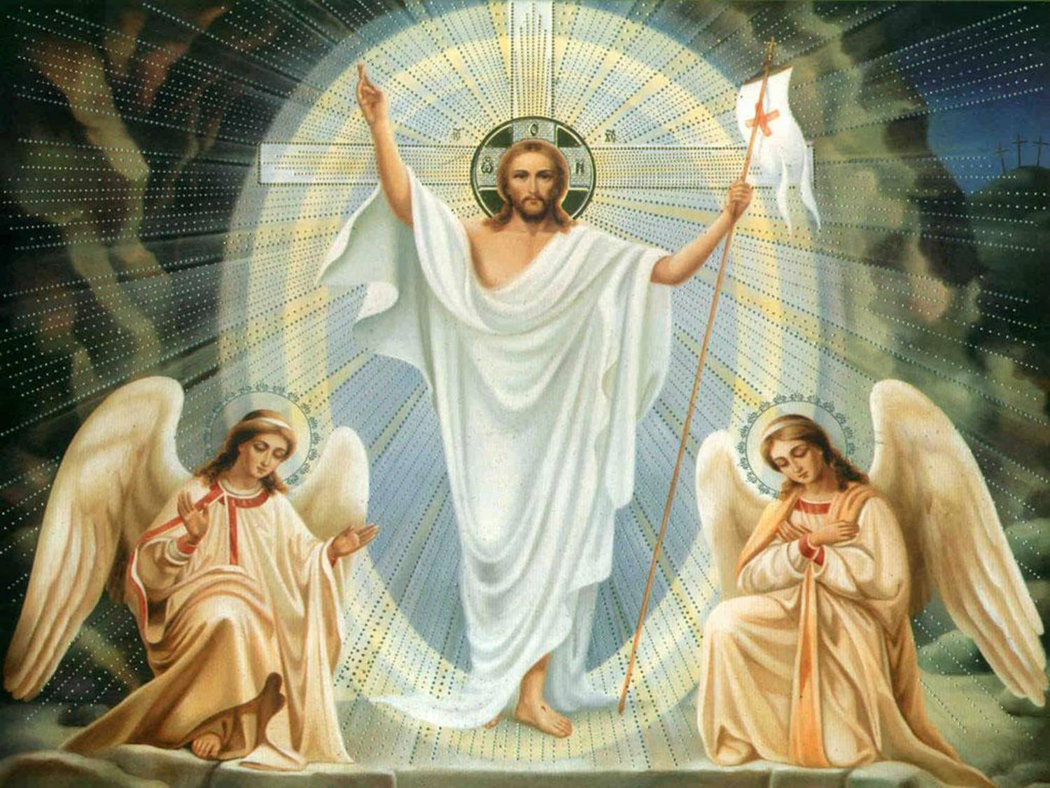

Праздник Светлого Христова Воскресения, Пасха, - главное событие года для православных христиан и самый большой православный праздник. Слово "Пасха" пришло к нам из греческого языка и означает "прехождение", "избавление". В этот день мы торжествуем избавление через Христа Спасителя всего человечества от рабства Диаволу и дарование нам жизни и вечного блаженства. Как крестной Христовой смертью совершено наше искупление, так Его Воскресением дарована нам вечная жизнь.
Воскресение Христово - это основа и венец христианской веры, это первая и самая великая истина, которую начали благовествовать апостолы.
Рождество - праздник тихий, домашний, спокойный. Это праздник духовный. За столом собираются только члены семьи и самые близкие друзья.
По убеждению Церкви, ее праздники — это не просто некое воспоминание совершившихся некогда событий; праздники приобщают верующих к той самой реальности, что стоит за тем или иным христианским торжеством и которая имеет над-временное и непреходящее значение. Всякий христианин в дни праздников призывается к соприсутствию при вспоминаемых Церковью событиях, к личному переживанию радостей и скорбей, казалось бы, давно минувших дней Священной истории.
Источник информации: http://www.pandia.ru/text/77/378/35423.php
Значение праздников в современности и сравнение их традиций с
древними.
В предшествующие эпохи основной модой праздников была другая, нежели теперь. Античная феерия представляла собой, как правило, праздник-чаяние, торжество-упование. Развертывалось действо предвосхищающее. Собравшихся вдохновляла вера, что суждено произойти некоему Событию. И для События этого даже предуготована уже определенная дата – День, егоже сотворил Бог. Феерии древности имели как бы два уровня исполнения. Небесный – уровень посвященных в смысловые тонкости символики праздника. А также уровень всенародный, где основная идея празднества лишь намечалась прикровенно, сообщаемая в доступных для всеобщего понимания образах. Празднование предвосхищаемого оказывалось, таким образом, культурным основанием жизни общества в целом.
Cуществовал Первопраздник. Более того, он существует и поныне в виде годового цикла Великих двунадесятых праздников. 12 месяцев в году. 12 созвездий зодиакального круга. 12 Сюжетов Вечности, легшие в основание древних ведических православных (Правь славили) и современных христианских православных праздников. Таким образом, древний ведический праздник-чаяние представляет собой пророчество о Великом Событии, а современный православный праздник, из числа Двунадесятых, являет строгий отчет о Сбывшемся. Живя на Исходе Времен, мы можем видеть начало и конец, альфу и омегу Великих Событий истории человечества. Узреть единую суть древлеправославных и современных православных праздников, единую времен связующую нить…
Источник информации: http://via-midgard.info/news/article/nasledie/vera/edinaya-sut-drevlepravoslavnyx-i-sovremennyx.htm

Праздники, перечисленные в произведении.
В произведении “Лето Господне “ перечислено множество различных праздников : масленица , пасха , троица , рождество , крещение , донской иконы ,день ангела ,вербное воскресение , михаилов день , яблочный спас ,покров и радуница.
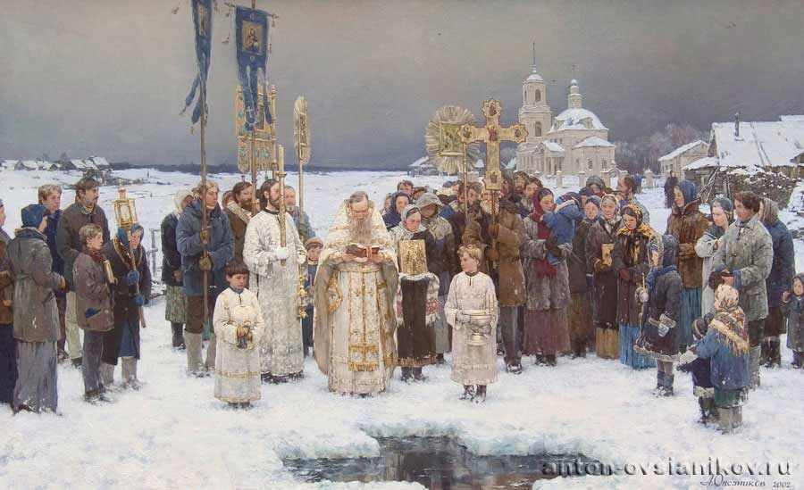

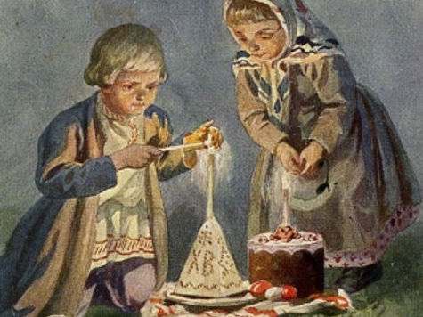
Особенности композиции произведения.
В рассказе «Лето Господне» описывается два года. Композиция каждой главы (кроме третьей, «Скорби») отражает годовой цикл православных религиозных праздников и обрядов. Здесь даны описания и двунадесятых праздников — Благовещенья, Троицы, Преображения, Крещения, Рождества, Вербного Воскресенья, — и великих праздников, и праздников, связанных с почитанием икон и святых, и «праздника праздников» — Пасхи .Жизнь семьи Вани придерживается православному годовому циклу. Каждый день имеет свое название. Первая часть «Лета Господня» так и называется – «Праздники». Повествование начинается с Великого Поста и заканчивается Масленицей. За Масленицей следует опять Великий пост
Вторая часть «Лета Господня» – «Радости» описывает события в порядке движения от праздника к празднику. Это уже второй круг. С православным календарем связаны не только ритуальные действия: крестный ход, именины, говенье, но и хозяйственные работы: заготовка льда, засолка огурцов, капусты, а также купеческие дела отца Вани: наем рабочих , катание на лодках ( на Троицын день),катание на санях с горок (на Масленицу), подготовка проруби (на Крещенье) и т.д.
Третья часть «Скорби» – третий круг по православному календарю. Маленький герой переживает страшную трагедию – смерть отца. Время скорби противопоставлено счастливому, праздничному. Все события лишаются своего глубинного смысла: «Нонче и праздник не в праздник нам».
Жизнь – это не только праздники, но и скорби. В «Лете Господнем» герой прожил три жизненных цикла, которые составляют один большой цикл, включающий в себя праздники, радости и скорби.
Источник информации: http://via-midgard.info
Поведение героя на праздниках ,влияние духовной жизни на главного героя , чему они его научили.
Повесть Ивана Шмелева ,,Лето Господне''- это описание жизни купеческой семьи, ее быт, обычаи, религия. Но главным в произведении является празднование православных праздников богатой семьей 19 века.
Главный герой повести- маленький Ваня. Для него все праздники- это радость. Сначала с Горкиным ( работником и другом семьи ) или с отцом он отправляется в храм. На службе он молится, но как и каждого человека его иногда начинают одолевать посторонние мысли, которые он тут же в страхе отгоняет.
Но все праздники проходят по-разному, каждый по-особенному. Например, на праздник Донской иконы Божьей Матери кроме службы еще проходит крестный ход. Ваня видит как несут хоругви, видит тех, кто их несет, встречает знакомые лица. Ему радостно, что люди служат святому делу, участвуя в крестном ходе, а могут и жизнь свою положить, как знакомый ему извозчик Семен. И Ване радостно, хорошо- что-то я постигаю в этот чудесный миг... -есть у людей такое... выше всего на свете...-Святое, Бог!''
А в Вербное Воскресенье в храм все идут с вербочками. Верба теперь высокая, пушится над всем двором, вишневым блеском светится. И кажется мне, что вся она в серых пчелках с золотистыми крылышками пушистыми. Это вот красо-та-а!'' Ваня необычайно добрый и светлый человек, поэтому он видит во всем только хорошее, доброе и красивое.
Православие сильно влияет на Ваню, на его характер. И во время поста, и во время праздника мальчик испытывает те радостные, волнующие чувства, свойственные православному человеку. Вот, например, чувство восторга Вани во время самого главного и великого праздника: ,,Пасха!..-и меня заливает радостью. Пасха!..-будет еще шесть дней, и сейчас будем разговляться, как и вчера, будет кулич и пасха... и еще долго будем, каждое утро будем, еще шесть дней... и будет солнце, и звон-трезвон, особенно радостный, пасхальный, и красные яички, и запах пасхи...''.
Хоть Ваня еще и маленький, но он все понимает, понимает значение праздников и принимает их по-взрослому, всей душой. Где горько -там плачет, где радостно -там веселится. И эти чувства, осознание всего прекрасного -это самое важное, что делает его, маленького мальчика, настоящим, хорошим, добрым и прекрасным человеком.
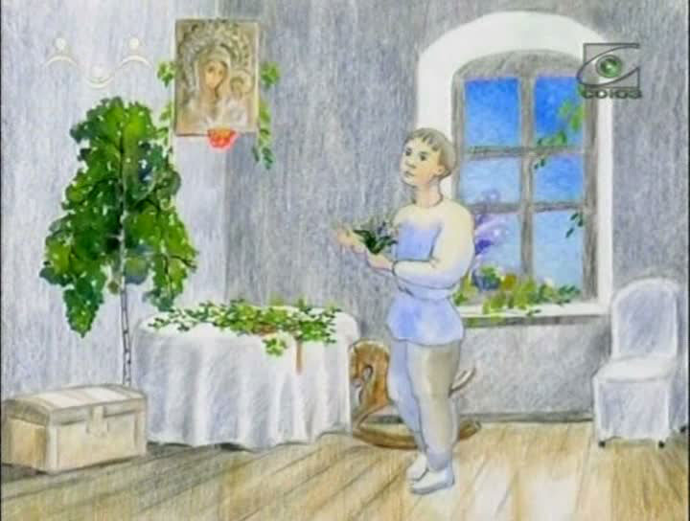
Рассказ о двух праздниках из произведения "Лето Господне".
Пасха.
Основа произведения - впечатления детства и отражение мира детской души. Дом, отец, народ, Россия - все это дано через детское восприятие. Эта книга не только для детей, но и для взрослых, ищущих в детстве все самое лучшее и светлое.
Пасха Христова есть высочайший, радостнейший и торжественнейший праздник праздников и торжество торжеств. Воскресением Господа Иисуса Христа из мертвых завершился Богочеловеческий подвиг спасения, воссоздание человека. Празднование Пасхи связано с воспоминаниями о жизни и смерти Иисуса Христа.
Главной ритуальной пищей Пасхи является яйцо крашеное и Пасха.
Яйцо - знак жизни. Из яйца выходит живое существо. Окрашивали в красный цвет, т.к. Христос своей кровью освятил жизнь. В славянских верованиях яйцо приобрело многообразные символические значения: первейшее из них – олицетворение солнца, сохранившееся в сказках о яйце-самоцвете; воспринималось оно как мировое яйцо, из которого произошла вся жизнь на земле.
Как о самом сокровенном, говорит Шмелев о религиозных обрядах и молитвах.Здесь звучит важная мысль - праздники объединяют людей. Красота духовного общения - вот что главное. «Все были со мною связаны, и я был со всеми связан» . (Горячева Ольга ).
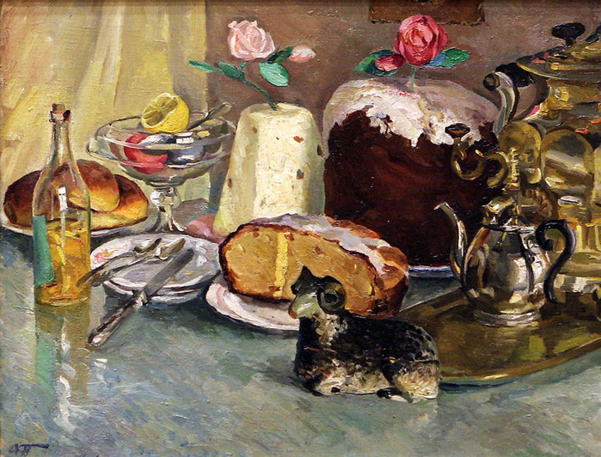

Яблочный спас.
Преображение,так же называемое Яблочным спасом празднуется 19 августа. По народным примета до яблочного спаса запрещалось есть яблокие и другие плоды, кроме огурцов. Как объяснял Горкин:
"А вот. Адам-Ева согрешили, змей их яблоком обманул, а не ведено было, от греха! А Христос возшел на гору и освятил. С того и стали остерегаться."
В день преображения яблоки кропили, и только после этого их можно было есть; неосвещенные плоды люди есть боялись.
Яблочный спас считается Вторым спасом. Первый спас-медовый, третий-орешный.
Главный герой " Лето Господне"-Ваня на протяжении всего праздника наслаждается запохом свежих, сладких грушовок. Не смотря на то, что весь мир сосредоточен на сборе и освещение яблок, мальчик беспокоит его поступление в гимназию, которое следует после Преображения. И только поняв, что он готов, Ваня чувствует радость, окружающую этот праздник.(Мостакова Анастасия ).
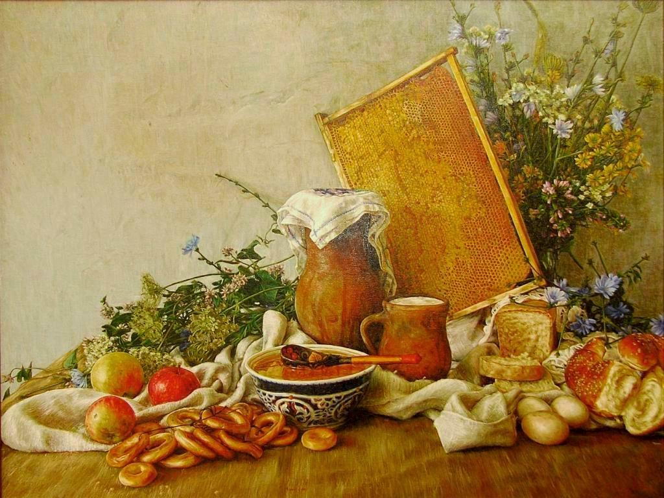
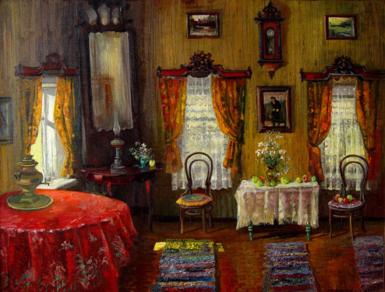
О романе в целом .
Главная тема романа «Лето Господне» — тема исторической и родовой памяти. Шмелёв считал, что мир будет незыблем до тех пор, пока люди помнят прошлое и строят настоящее по его законам. Это делает мир одухотворённым, «обожествлённым», а значит, осмысленным. Соблюдение древнего порядка помогает человеку быть нравственным. При таком понимании ежедневные дела превращаются в обряд, исполненный смысла. Через будничное проявление жизни детская душа постигает Бога: «Чувствуется мне в этом великая тайна — Бог».
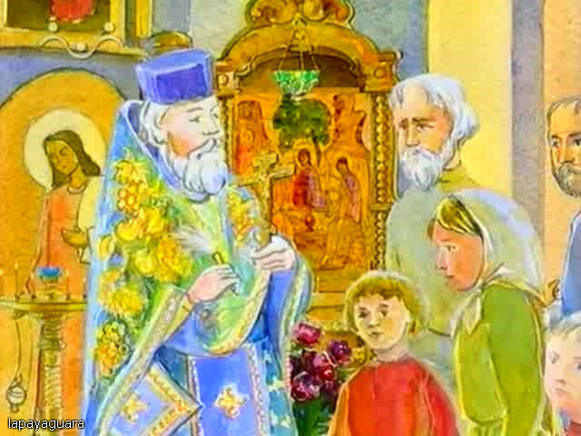
В романе три главных героя :
Ваня, сын Сергея Ивановича, главы большой купеческой семьи — главный герой романа, от лица которого ведётся повествования. Образу Вани присущи автобиографические черты. Мальчику нет ещё и семи лет , но он постоянно живёт с ощущением счастья и восторга, которые создаёт жизнь в уютном патриархальном мире: «радостная молитвочка», приятные, яркие запахи, вкусная постная еда . Семейная трагедия заставляет мальчика скорбеть, но в то же время религиозное воспитание помогают ему обрести свет, увидеть в жизни новый смысл.
Сергей Иванович — отец Вани, подрядчик, который ведёт хозяйство по старинке. Это благочестивый человек, который творит добрые дела. Свою судьбу он принимает с христианским смирением.
Горкин Михаил Панкратович — старый плотник, который «уже не работает, а так, при доме», духовный наставник мальчика Вани. Этот герой — «русский верующий простец» , знаток народных обрядов и традиций. Горкин дает возможность своему воспитаннику самому понять смысл православной обрядности, без запугивания и суровости; напротив, старик убеждён, что православная вера — «самая хорошая, весёлая! И слабого облегчает, уныние просветляет, и малым радость».
Источник информации: http://yandex.ru/clck/jsredir?from=yandex.ru
Вывод.
Произведение "Лето Господне" полно и глубоко воссоздало церковно-религиозный смысл народной жизни. В этом произведении рассказывается не только об воспоминаниях маленького Вани, но и описывается быт русского купечества в конце 19-ого начало 20-ого веков. Жизнь в православном мире сказывается на духовно-нравственном становлении личности главного героя автобиографической повести "Лето Господне" Вани. Жесткое соблюдение всех православных законов учит его жизни, полной гармонии с собой и с окружением в целом. Благодаря семье он воспитывается честным и с чистой душой человеком.
В этом произведении рассказывается о том ,как в этой купеческой семье отмечались все церковные праздники: Благовещенья ,Троицы ,Преображения ,Крещения, Рождества ,Вербного Воскресенья , Пасхи и великие праздники связанные с почитанием икон и святых .Эти праздники отмечали очень торжественно , относились к праздникам очень серьезно ,готовились к ним .Для них это было важной частью жизни ,смыслом жизни ,наполненным радостью и вдохновением.

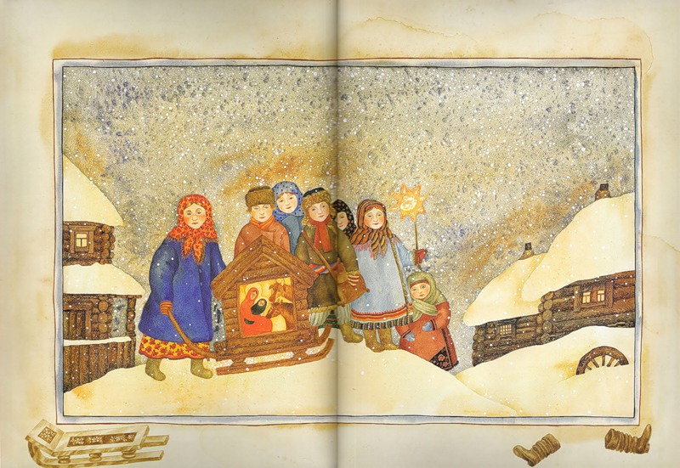

Оформление проекта , подбор картинок , редактирование текста - Стёпина Екатерина .

